富顺县中医医院
富达路院区口腔科CT射线防护铅房平面图

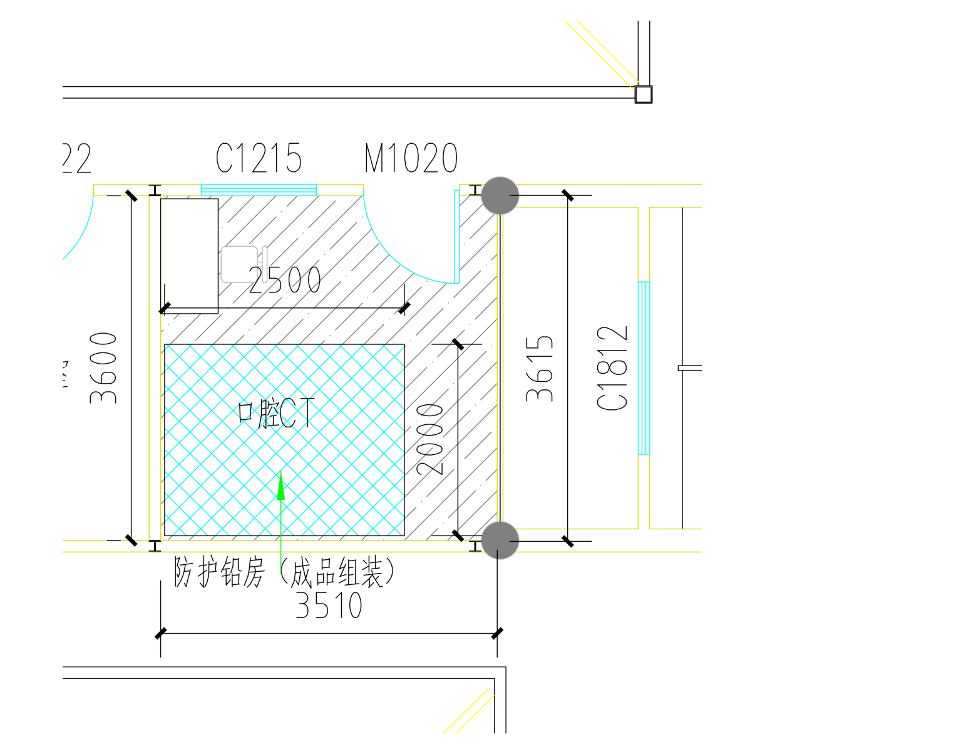

富顺县中医医院
富达路院区口腔科CT安装尺寸及安装条件

